Федеральное государственное образовательное бюджетное   
учреждение высшего образования

**«Финансовый университет при Правительстве Российской Федерации»**

**(Финансовый университет)**

Колледж информатики и программирования

**ОТЧЕТ   
по лабораторной работе**

**Лабораторная работа №6**

**Студента: Григорян Нона Грачиковна**

**Дисциплина /Профессиональный модуль: Компьютерные сети**

|  |  |  |
| --- | --- | --- |
| **Группа: 2ИСИП-121** |  | **Преподаватель:** |
|  |  | ______________/И.В.Сибирев/ |
|  |  |
|  |  |
|  |  | **Оценка за работу: ____________** |

Москва   
2023

**Цель работы:** Изучение возможностей GitExtension

**Ход работы:**

1)    Наладить работу GitExtension

2)    Создать репозиторий

3)    Создать коммит

4)    Создать ветку

5)    Объединение веток

6)    Использовать инструмент слияния DiffMerge, если есть ошибки слияния

**Задание:**

Я наладила работу GitExtension и создала репозиторий

2)    Теперь создаю коммит и пишу туда что-нибудь. После нажимаю “зафиксировать”

|  |
| --- |
|  |
|  |  |

Результат: 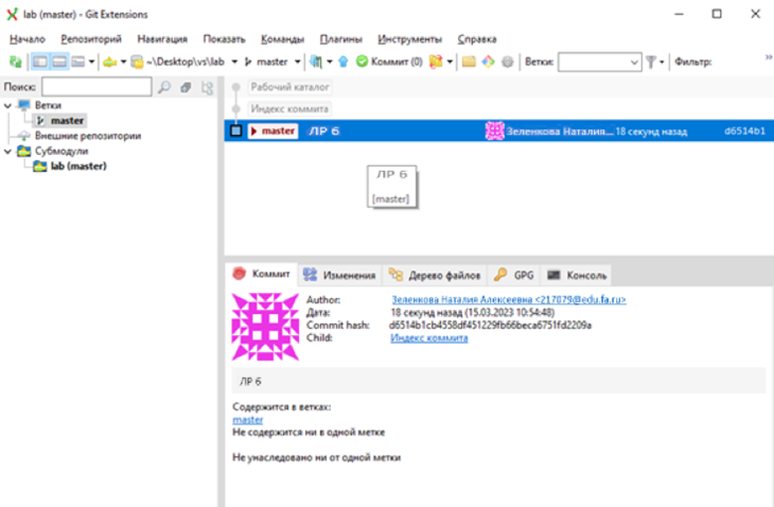

3)    Теперь создаю ветку. Для начала нужно клонировать репозиторий:

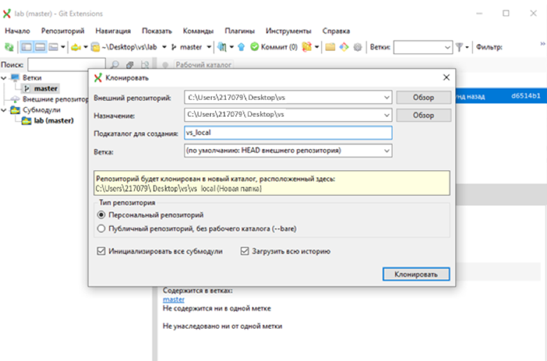

4)    Теперь создаю новую ветку:

5)    Следующий шаг – объединение веток:

У меня получилось это сделать без всяких ошибок слияния.

6)    Хоть у меня и получилось сделать объединение без ошибок слияния, нужно всё же опробовать DiffMerge. Чтобы это сделать, нужно в любой из файлов изменить данные или ещё что-либо. Я уже это сделала, и у нас открылся инструмент слияния:

Чтобы удачно сделать слияние, нужно сделать “чистку”

Готово, теперь нужно всё сохранить и зафиксировать изменения

Результат

Вывод: я изучила множество возможностей GitExtension